08 JAN 2020 / NS
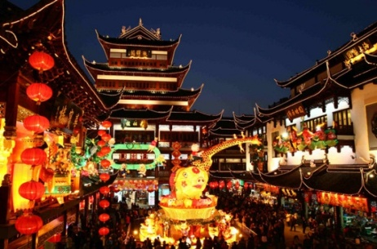
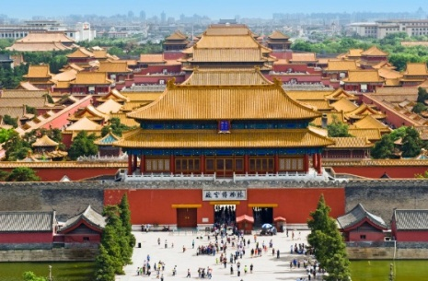
07D – BEIJING SHANGHAI TOUR + DISNEYLAND
BEIJING + FORBIDDEN CITY + ACROBATIC SHOW + GREATWALL + TEMPLE OF HEAVEN – SHANGHAI + HUANGPU RIVER + CHENGHUANGMIAO

Tanggal Keberangkatan 2020 :
20 MAR / 10, 24 APR / 08, 15, 21, 22, 25, 27 MAY / 05, 19, 26 JUN / 10, 24 JUL / 07, 21 AUG /
11, 25 SEP / 16, 30 OCT / 13, 27 NOV / 18, 25, 29 DEC

HARI 01 : JAKARTA – BEIJING
Memulai liburan yang menakjubkan bersama TARA TOUR dengan terbang menuju kota BEIJING, ibu kota dari Negara Tirai Bambu, CHINA.

HARI 02 : BEIJING
Tiba di BEIJING, anda akan diajak menuju TIAN AN MEN SQUARE dan FORBIDDEN CITY, yang merupakan kompleks 101 hektar dengan 9000 ruangan yang lengkap dengan gaya bangunan tradisional TIONGKOK dari abad ke-12. Dilanjutkan dengan menikmati ACROBATIC SHOW. ( SS, SM )

HARI 03 : BEIJING
Setelah sarapan menuju JUYONGGUAN GREAT WALL adalah salah satu dari 3 lintasan paling terkenal di sepanjang TEMBOK BESAR, CHINA. Bersama dengan JIAYUGUAN dan SHANHAIGUAN. Lalu Photo Stop di OLYMPIC PARK dengan latar belakang BIRD NEST & WATER CUBIC, yang merupakan area Olympic pada tahun 2008. ( SP, SS, SM )

HARI 04 : BEIJING
Pagi hari anda akan diajak untuk mengunjungi TEMPLE OF HEAVEN. Dilanjutkan dengan mengunjungi SUMMER PALACE ( exclude Boat ) yang merupakan Istana Kekaisaran termegah dan terbaik di CHINA. Setelah puas, acara akan ditutup dengan bersantai atau berbelanja di kawasan WANGFUJING, SILK STREET. Lalu santap malam istimewa di PEKING DUCK. ( SP, SS, SM )

HARI 05 : BEIJING – SHANGHAI ( BULLET TRAIN )
Hari ini dengan Bullet Train menuju SHANGHAI untuk mengunjungi kawasan THE BUND dengan latar belakang HUANGPU RIVER dan Oriental TV TOWER (photostop), serta acara akan ditutup dengan kunjungan ke kawasan NANJING ROAD, JEWELRY SHOP untuk berbelanja dan bersantai. ( SP, SS, SM )

HARI 06 : SHANGHAI ( DISNEYLAND )
Tour ke DISNEYLAND, untuk menikmati GARDEN OF IMAGINATION yang hanya ada di China, taman yang menampilkan 12 CHINESE ZODIAC, ADVENTURE ISLE, STAR WARS LAUNCH BAY, dll. (SP)

HARI 07 : SHANGHAI – JAKARTA
Kembali ke JAKARTA dengan meninggalkan kenangan manis berlibur bersama TARA TOUR. Terima kasih, dan pastikan liburan selanjutkan TETAP bersama TARA TOUR. ( SP )

Acara perjalanan dapat berubah berdasarkan kondisi tiap-tiap
penerbangan / hotel / obyek wisata di masing-masing kota / negara.
HARGA DAPAT BERUBAH BERDASARKAN KURS YANG BERLAKU RATE 1 USD = IDR 13.500

MANDATORY SHOPPING : FOOT MASSAGE, BAOSHUTANG, JADE, LATEX SHOP, TEA POT, PEARL, JEWELRY

Biaya tour termasuk :
- Tiket pesawat terbang international dalam kelas ekonomi pergi pulang dengan Garuda / CATHAY PACIFIC / SINGAPORE AIRLINES (/THAI KONDISI GROUP TICKET ).
- Hotel bintang 4, berdasarkan 01 KAMAR dengan MINIMUM 02 DEWASA ( Twin Share BASIS ).
- Tour, Makan ( DAILY AMERICAN BREAKFAST ) , dan transportasi sesuai dengan acara.
- Bebas 01 ( satu ) koper bagasi : MAXIMUM 1 BAGASI DENGAN BERAT 20 KG / ORANG ( SANGAT KETAt sekali ).
- Bebas 01 ( satu ) hand carry : MAXIMUM 07 KG / ORANG ( SANGAT KETAt sekali ).
- Tour Leader yang berpengalaman dari TARA TOUR ( MINIMUM 16 DEWASA ).

Biaya tour TIDAK termasuk :
- PPN 1%, biaya Pembuatan Passport, Visa, International Airport Taxes, Fuel Surcharge dan Asuransi Perjalanan Pribadi.
- Biaya pengeluaran pribadi : Mini Bar, Room Service, Telephone, Faximile, Pay TV, Laundry, Optional Tour ( Tour Tambahan ) dll.
- Tipping untuk Lokal Guide, Pengemudi Setempat dan Tour Leader.
- Biaya Kelebihan Berat Bagasi, Ukuran Bagasi dan Bea Cukai.
- Segala bentuk pengeluaran yang di sebabkan oleh FORCE MAJEUR ( KEHILANGAN, PEMOGOKAN, KERUSUHAN, KETERLAMBATAN SARANA ANGKUTAN, BENCANA ALAM dll ).

CATATAN KEPADA PARA PESERTA TOUR :
- UANG MUKA PENDAFTARAN : Rp. 5.000.000 + BIAYA VISA per orang.
- Acara dan tangga perjalanan dapat berubah / di putar berdasarkan kondisi tiap-tiap penerbangan atau hotel di masing-masing kota atau negara.
- Bila jumlah peserta tidak memenuhi kuota 16 Dewasa, harga tour akan disesuaikan sebelum keberangkatan.
- HARGA TOUR, Airlines int’l airport taxes, fuel surcharge, harga visa, ASURANSI PERJALANAN PRIBADI : dapat BERUBAH sewaktu – waktu, dan AKAN DI SESUAIKAN kepada para peserta SEBELUM PELUNASAN TOUR bilamana terjadi PERUBAHAN MATA UANG ASING.
- Apabila ada PENOLAKAN VISA, peserta tetap dikenakan biaya PEMBUKUAN, VISA dan ADMINISTRASI TICKET yang terjadi dikarenakan ada batas waktu dalam PENCETAKAN TICKET GROUP
- FORCE MAJEUR : KEHILANGAN, PEMOGOKAN, KERUSUHAN, KETERLAMBATAN SARANA ANGKUTAN, BENCANA ALAM, acara akan DI SESUAIKAN berdasarkan kondisi & waktu yang berlaku serta bersifat NON REFUNDABLE ( TIDAK MENDAPATKAN PENGEMBALIAN UANG ).
- Pelunasan Tour dilakukan paling lambat 14 HARI sebelum keberangkatan Tour
- PENGUNDURAN DIRI sebelum keberangkatan :
a. DEPOSIT s/d – 31 hari : Uang Muka PENDAFTARAN non refundable
b. 30 – 15 hari : 50% BIAYA TOUR.
c. 14 – 05 hari : 75% BIAYA TOUR.
d. 04 – HARI KEBERANGKATAN : 100% BIAYA TOUR.
- Dengan membayar deposit Tour, Peserta Tour dianggap telah mengetahui dan memahami kondisi-kondisi diatas.

